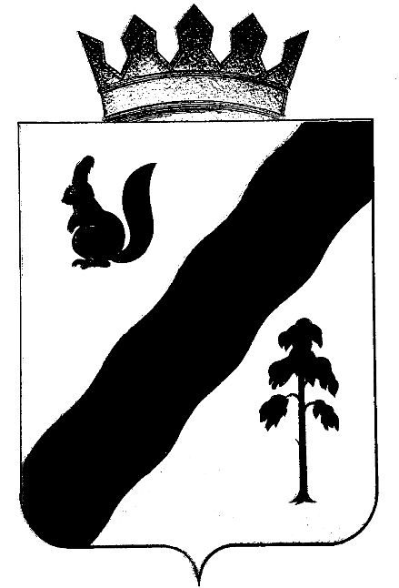

ПОСТАНОВЛЕНИЕ

АДМИНИСТРАЦИи ГАЙНСКОГО МУНИЦИПАЛЬНОГО ОКРУГА
ПЕРМСКОГО КРАЯ
05.08.2022 г. |  | №582
О внесении изменений в административный
регламент предоставления муниципальной
услуги «Выдача акта освидетельствования
проведения основных работ по строительству
(реконструкции) объекта индивидуального
жилищного строительства с привлечением
средств материнского (семейного) капитала»,
утвержденный Постановлением Администрации
Гайнского муниципального округа
№ 206 от 14.03.2022 г.

В соответствии с Градостроительным кодексом РФ, Федеральным законом от 27 июля 2010 № 210-ФЗ «Об организации предоставления государственных и муниципальных услуг», от 06.10.2003 № 131-ФЗ «Об общих принципах организации местного самоуправления в Российской Федерации», Уставом Гайнского муниципального округа, администрация Гайнского муниципального округа ПОСТАНОВЛЯЕТ:
- В Административный регламент предоставления муниципальной услуги «Выдача акта освидетельствования проведения основных работ по строительству (реконструкции) объекта индивидуального жилищного строительства с привлечением средств материнского (семейного) капитала», утвержденный Постановлением Администрации Гайнского муниципального округа № 206 от 14.03.2022 г. (далее по тексту – Регламент) внести следующие изменения:
1.1. пункт 2.4 раздела 1 дополнить следующим предложением: «Решение об отказе в предоставлении муниципальной услуги принимается в течение 3 рабочих дней со дня регистрации заявления».
2. Настоящее постановление вступает в силу со дня его официального опубликования (обнародования) в газете «Наше Время» и на официальном сайте Гайнского муниципального округа (http://www.gainy.ru).
3. Контроль за исполнением настоящего постановления возложить на заместителя главы по строительству, ЖКХ.
Глава муниципального округа – глава администрации
Гайнского муниципального округа Е.Г. Шалгинских

